Übung zu Kap 4

Aufgabe 1

a)



C++ code:

#include <iostream>

#include <cmath>

using namespace std;

int main() {

double koerpergroesse, gewicht, normalgewicht, idealgewicht, bmi;

char geschlecht;

cout << "Bitte geben Sie Ihre Körpergröße in cm ein: ";

cin >> koerpergroesse;

cout << "Bitte geben Sie Ihr Gewicht in kg ein: ";

cin >> gewicht;

cout << "Bitte geben Sie Ihr Geschlecht (m/w) ein: ";

cin >> geschlecht;

normalgewicht = koerpergroesse - 100.0;

idealgewicht = normalgewicht - ((geschlecht == 'm') ? normalgewicht * 0.1 : normalgewicht * 0.15);

bmi = gewicht / pow(koerpergroesse / 100.0, 2);

cout << "Normalgewicht: " << normalgewicht << " g" << endl;

cout << "Idealgewicht: " << idealgewicht << " g" << endl;

cout << "BMI: " << bmi << endl;

return 0;

}

[C++ Online Compiler](https://www.programiz.com/cpp-programming/online-compiler/):

https://www.programiz.com/cpp-programming/online-compiler/

Aufgabe 1

b)

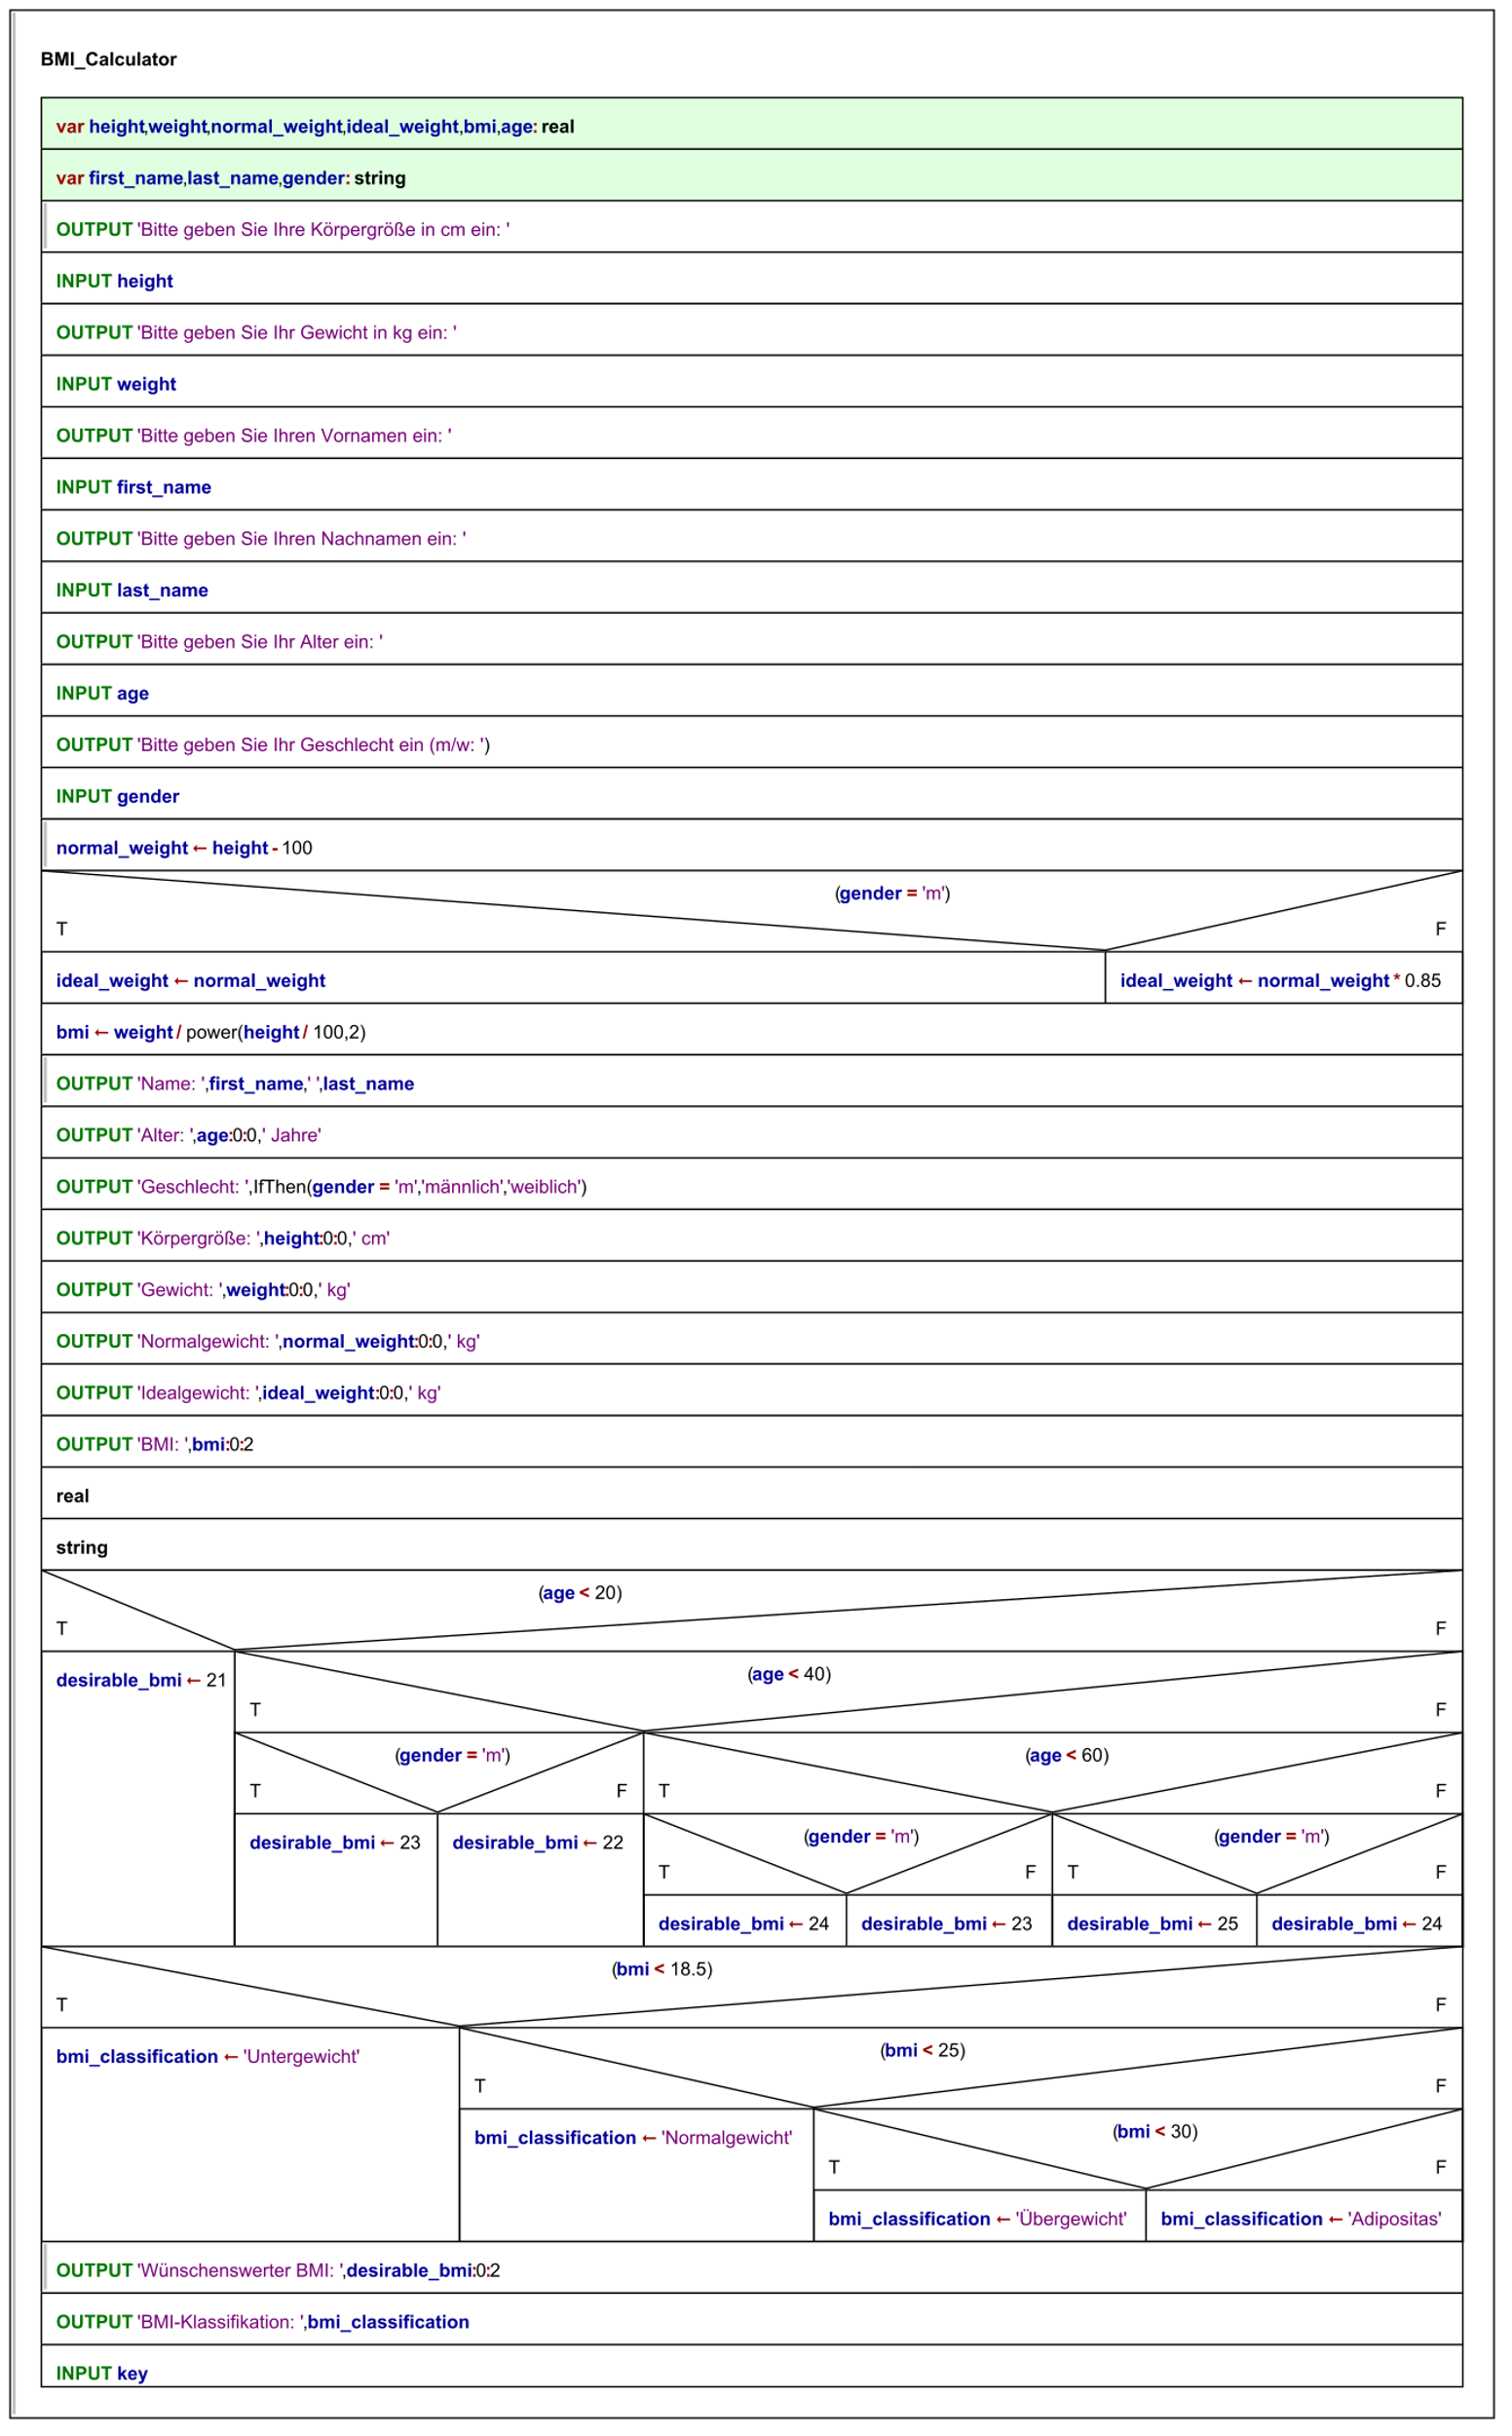

C++ code:

#include <iostream>

#include <string>

#include <cmath>

using namespace std;

int main() {

double height, weight, normal_weight, ideal_weight, bmi;

string first_name, last_name, gender;

int age;

// Eingabe der Daten

cout << "Bitte geben Sie Ihre Körpergröße in cm ein: ";

cin >> height;

cout << "Bitte geben Sie Ihr Gewicht in kg ein: ";

cin >> weight;

cout << "Bitte geben Sie Ihren Vornamen ein: ";

cin >> first_name;

cout << "Bitte geben Sie Ihren Nachnamen ein: ";

cin >> last_name;

cout << "Bitte geben Sie Ihr Alter ein: ";

cin >> age;

cout << "Bitte geben Sie Ihr Geschlecht ein (m/w): ";

cin >> gender;

// Berechnung von Normal- und Idealgewicht sowie BMI

normal_weight = height - 100;

if (gender == "m") {

ideal_weight = normal_weight;

} else {

ideal_weight = normal_weight * 0.85;

}

bmi = weight / pow(height/100, 2);

// Ausgabe von Normal- und Idealgewicht sowie BMI

cout << endl << "Name: " << first_name << " " << last_name << endl;

cout << "Alter: " << age << " Jahre" << endl;

cout << "Geschlecht: " << (gender == "m" ? "männlich" : "weiblich") << endl;

cout << "Körpergröße: " << height << " cm" << endl;

cout << "Gewicht: " << weight << " kg" << endl;

cout << "Normalgewicht: " << normal_weight << " kg" << endl;

cout << "Idealgewicht: " << ideal_weight << " kg" << endl;

cout << "BMI: " << bmi << endl;

// Berechnung des wünschenswerten BMI und BMI-Klassifikation

double desirable_bmi;

string bmi_classification;

if (age < 20) {

desirable_bmi = 21;

} else if (age < 40) {

if (gender == "m") {

desirable_bmi = 23;

} else {

desirable_bmi = 22;

}

} else if (age < 60) {

if (gender == "m") {

desirable_bmi = 24;

} else {

desirable_bmi = 23;

}

} else {

if (gender == "m") {

desirable_bmi = 25;

} else {

desirable_bmi = 24;

}

}

if (bmi < 18.5) {

bmi_classification = "Untergewicht";

} else if (bmi < 25) {

bmi_classification = "Normalgewicht";

} else if (bmi < 30) {

bmi_classification = "Übergewicht";

} else {

bmi_classification = "Adipositas";

}

// Ausgabe des wünschenswerten BMI und BMI-Klassifikation

cout << endl << "Wünschenswerter BMI: " << desirable_bmi << endl;

cout << "BMI-Klassifikation: " << bmi_classification << endl;

return 0;

}

Aufgabe 1

c)

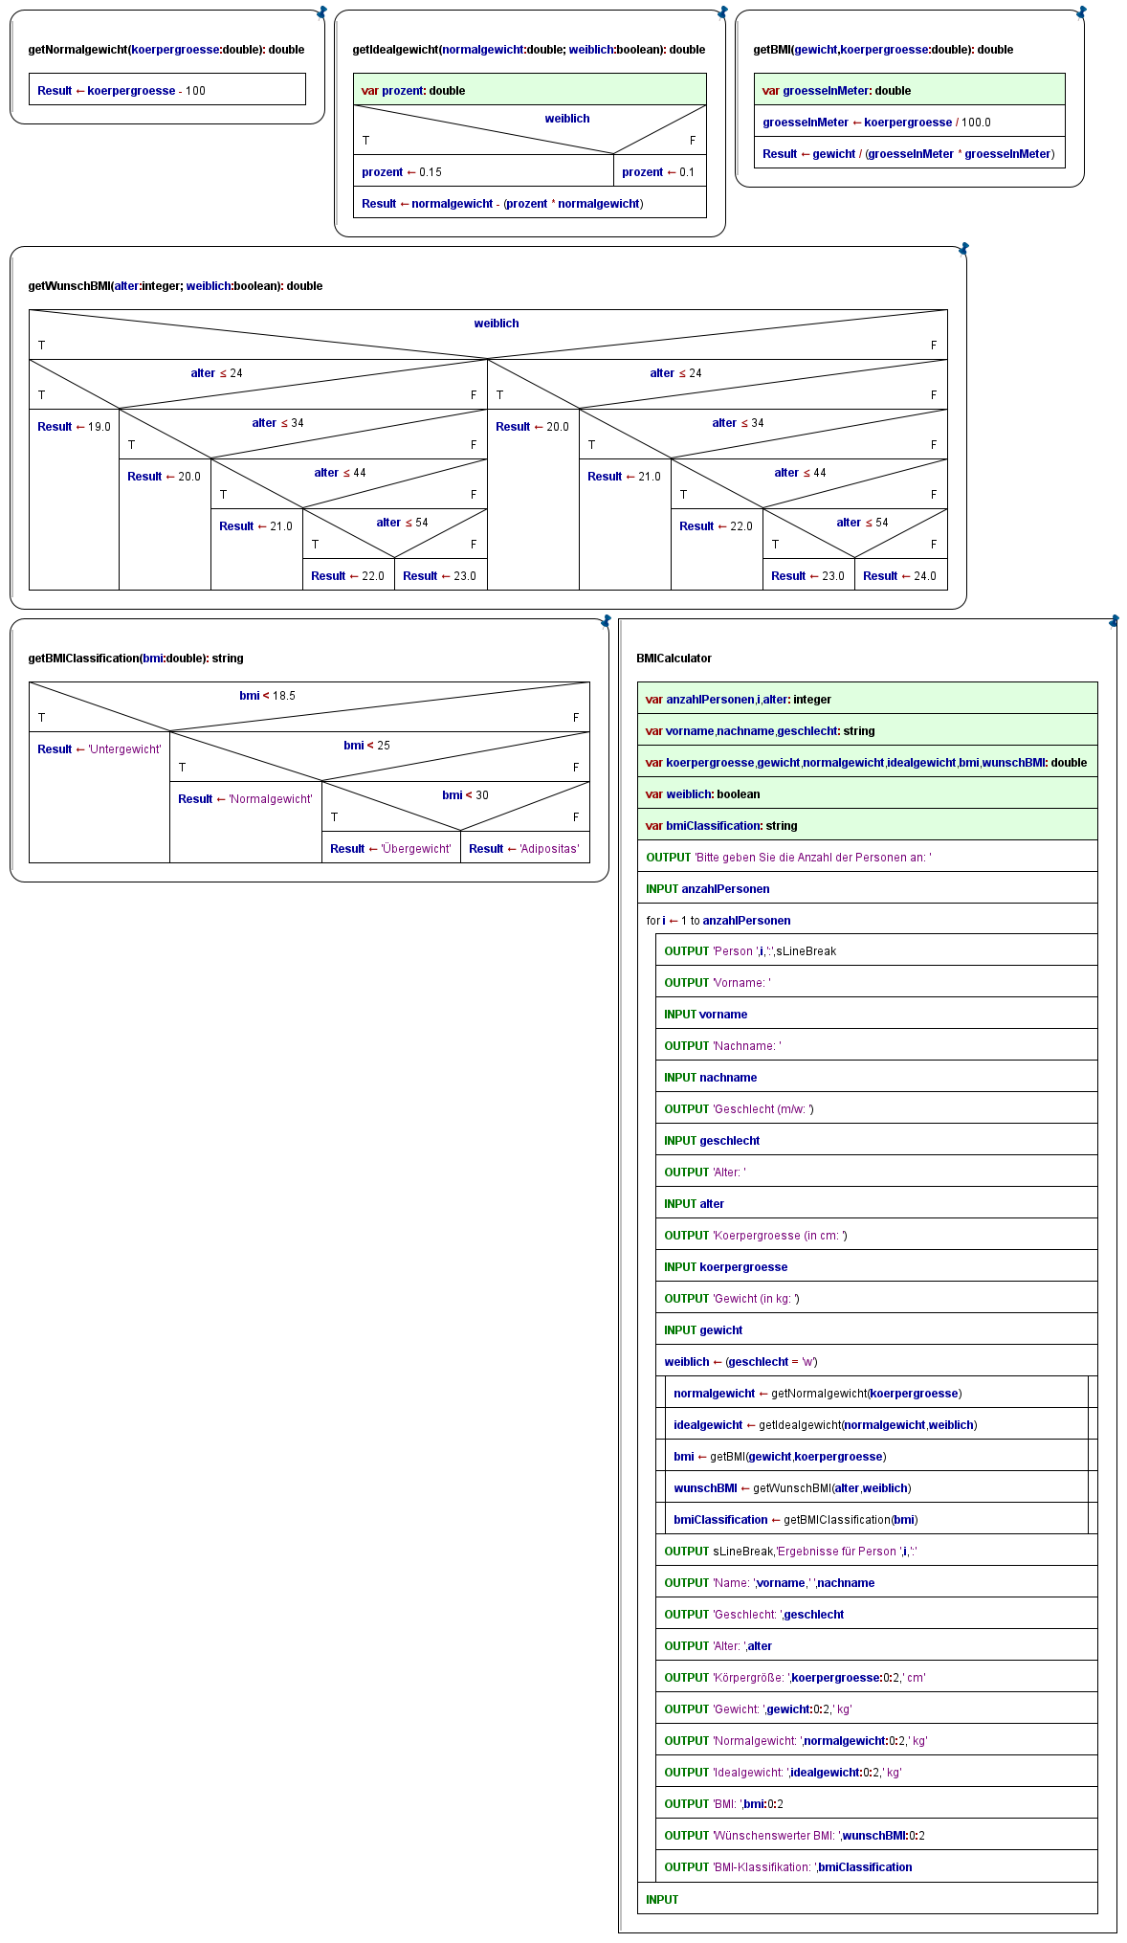

C++ code:

#include <iostream>

#include <string>

#include <cmath>

using namespace std;

// Funktion zum Berechnen des Normalgewichts

double getNormalgewicht(double koerpergroesse) {

return koerpergroesse - 100;

}

// Funktion zum Berechnen des Idealgewichts

double getIdealgewicht(double normalgewicht, bool weiblich) {

double prozent = weiblich ? 0.15 : 0.1;

return normalgewicht - (prozent * normalgewicht);

}

// Funktion zum Berechnen des BMI

double getBMI(double gewicht, double koerpergroesse) {

double groesseInMeter = koerpergroesse / 100.0;

return gewicht / (groesseInMeter * groesseInMeter);

}

// Funktion zum Bestimmen des "wünschenswerten BMI" basierend auf Alter und Geschlecht

double getWunschBMI(int alter, bool weiblich) {

if (weiblich) {

if (alter <= 24) {

return 19.0;

} else if (alter <= 34) {

return 20.0;

} else if (alter <= 44) {

return 21.0;

} else if (alter <= 54) {

return 22.0;

} else {

return 23.0;

}

} else {

if (alter <= 24) {

return 20.0;

} else if (alter <= 34) {

return 21.0;

} else if (alter <= 44) {

return 22.0;

} else if (alter <= 54) {

return 23.0;

} else {

return 24.0;

}

}

}

// Funktion zum Bestimmen der BMI-Klassifikation basierend auf dem BMI

string getBMIClassification(double bmi) {

if (bmi < 18.5) {

return "Untergewicht";

} else if (bmi < 25) {

return "Normalgewicht";

} else if (bmi < 30) {

return "Übergewicht";

} else {

return "Adipositas";

}

}

int main() {

int anzahlPersonen;

cout << "Bitte geben Sie die Anzahl der Personen an: ";

cin >> anzahlPersonen;

for (int i = 1; i <= anzahlPersonen; i++) {

string vorname, nachname, geschlecht;

int alter;

double koerpergroesse, gewicht;

cout << "Person " << i << ":" << endl;

cout << "Vorname: ";

cin >> vorname;

cout << "Nachname: ";

cin >> nachname;

cout << "Geschlecht (m/w): ";

cin >> geschlecht;

cout << "Alter: ";

cin >> alter;

cout << "Koerpergroesse (in cm): ";

cin >> koerpergroesse;

cout << "Gewicht (in kg): ";

cin >> gewicht;

bool weiblich = geschlecht == "w";

// Normalgewicht und Idealgewicht berechnen

double normalgewicht = getNormalgewicht(koerpergroesse);

double idealgewicht = getIdealgewicht(normalgewicht, weiblich);

// BMI berechnen

double bmi = getBMI(gewicht, koerpergroesse);

// "Wünschenswerten BMI" bestimmen

double wunschBMI = getWunschBMI(alter, weiblich);

// BMI-Klassifikation bestimmen

string bmiClassification = getBMIClassification(bmi);

// Ergebnisse ausgeben

cout << endl << "Ergebnisse für Person " << i << ":" << endl;

cout << "Name: " << vorname << " " << nachname << endl;

cout << "Geschlecht: " << geschlecht << endl;

cout << "Alter: " << alter << endl;

cout << "Körpergröße: " << koerpergroesse << " cm" << endl;

cout << "Gewicht: " << gewicht << " kg" << endl;

cout << "Normalgewicht: " << normalgewicht << " kg" << endl;

cout << "Idealgewicht: " << idealgewicht << " kg" << endl;

cout << "BMI: " << bmi << endl;

cout << "Wünschenswerter BMI: " << wunschBMI << endl;

cout << "BMI-Klassifikation: " << bmiClassification << endl;

}

return 0;

}

Aufgabe 2

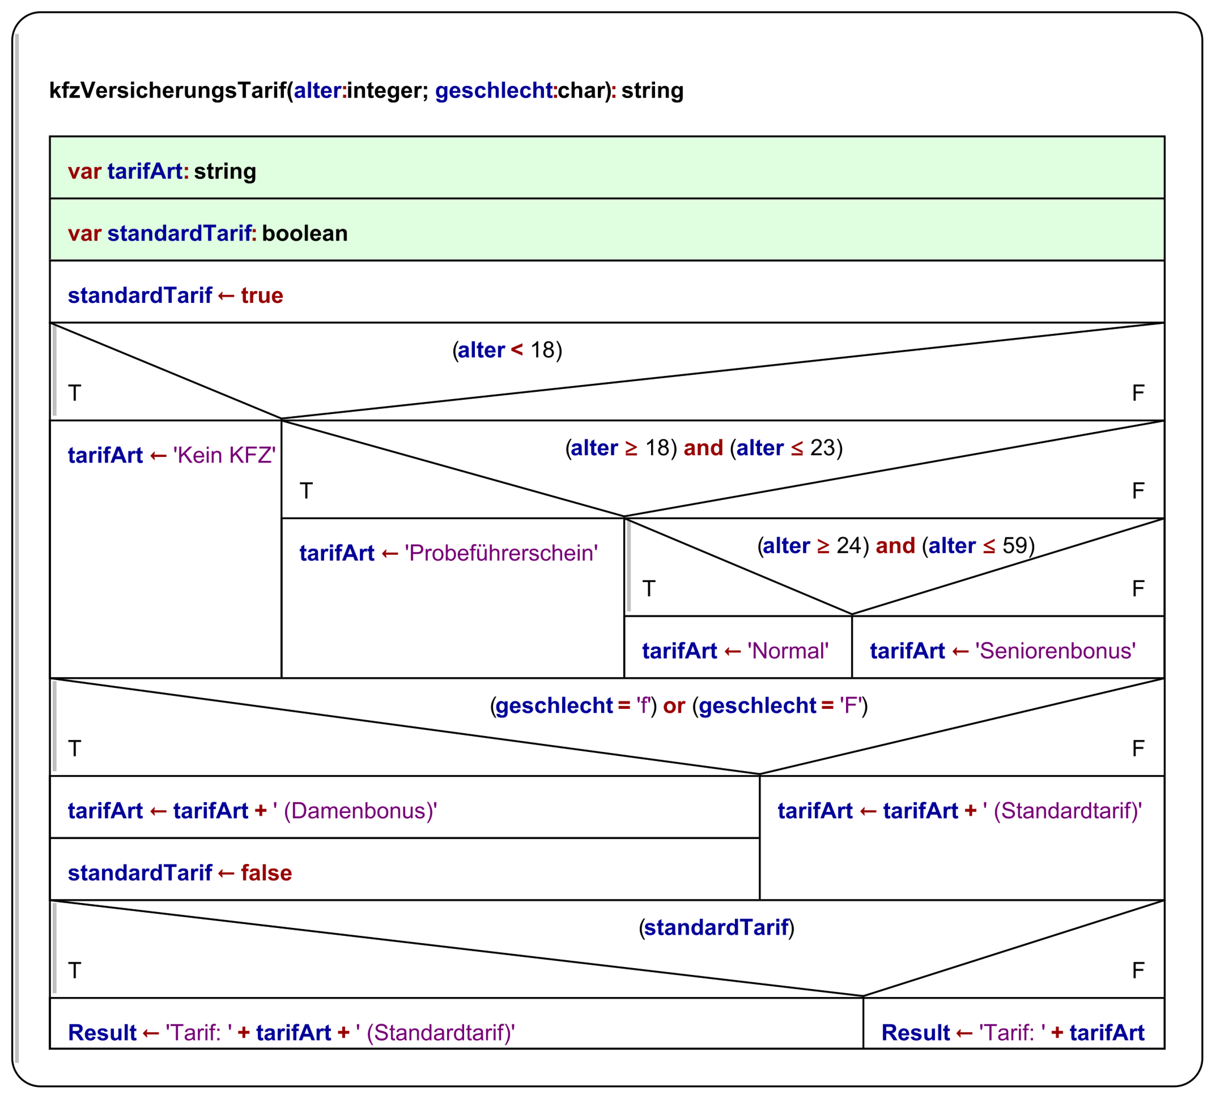

C++ code:

#include <iostream>

#include <string>

using namespace std;

string kfzVersicherungsTarif(int alter, char geschlecht) {

string tarifArt;

bool standardTarif = true;

// Bestimmung der Tarifart basierend auf dem Alter

if (alter < 18) {

tarifArt = "Kein KFZ";

} else if (alter >= 18 && alter <= 23) {

tarifArt = "Probeführerschein";

} else if (alter >= 24 && alter <= 59) {

tarifArt = "Normal";

} else { // alter >= 60

tarifArt = "Seniorenbonus";

}

// Bestimmung des Tarifs basierend auf dem Geschlecht

if (geschlecht == 'f' || geschlecht == 'F') {

tarifArt += " (Damenbonus)";

standardTarif = false;

} else {

tarifArt += " (Standardtarif)";

}

// Rückgabe des Tarifs und des Tariftyps

if (standardTarif) {

return "Tarif: " + tarifArt + " (Standardtarif)";

} else {

return "Tarif: " + tarifArt;

}

}

int main() {

int alter;

char geschlecht;

cout << "Bitte geben Sie Ihr Alter ein: ";

cin >> alter;

cout << "Bitte geben Sie Ihr Geschlecht ein (m/f): ";

cin >> geschlecht;

cout << kfzVersicherungsTarif(alter, geschlecht) << endl;

return 0;

}